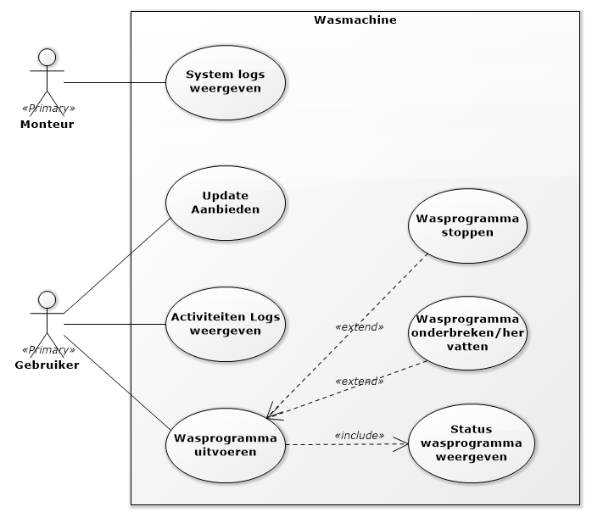

Use case beschrijving

|  |  |
| --- | --- |
| **Use case naam** | **Wasprogramma uitvoeren** |
| **Doel** | Het starten van een wasprogramma |
| **Pre-condities** | De gebruiker is ingelogd op de web interface |
| **Post-condities** | Het wasprogramma is gestart. Use case “Status wasprogramma weergeven” word nu uitgevoerd |
| **Uitzonderingen** | Indien er een wasprogramma is ingepland en deze zou conflicteren met het te starten wasprogramma krijgt de gebruiker een melding of hij de geplande was taak wilt annuleren. |

|  |  |
| --- | --- |
| **Use case naam** | **Wasprogramma inplannen** |
| **Doel** | Het inplannen van een later te starten wasprogramma. |
| **Pre-condities** | De gebruiker is ingelogd op de web interface |
| **Post-condities** | Het wasprogramma is ingepland en de geplande taak word weergegeven |
| **Uitzonderingen** |  |

|  |  |
| --- | --- |
| **Use case naam** | **Status wasprogramma weergeven** |
| **Doel** | Informatie over het actieve wasprogramma tonen |
| **Pre-condities** | Er is een wasprogramma actief |
| **Post-condities** | De gegevens over het wasprogramma worden weergegeven |
| **Uitzonderingen** |  |

|  |  |
| --- | --- |
| **Use case naam** | **Wasprogramma onderbreken** |
| **Doel** | Het pauzeren van een wasprogramma |
| **Pre-condities** | Er is een wasprogramma actief |
| **Post-condities** | Het wasprogramma is gepauzeerd, dit wordt weergegeven in de status van het wasprogramma |
| **Uitzonderingen** |  |

|  |  |
| --- | --- |
| **Use case naam** | **Wasprogramma hervatten** |
| **Doel** | Het hervatten van een gepauzeerd wasprogramma |
| **Pre-condities** | Er is een wasprogramma gepauzeerd |
| **Post-condities** | Het wasprogramma is hervat. |
| **Uitzonderingen** |  |

|  |  |
| --- | --- |
| **Use case naam** | **Wasprogramma Stoppen** |
| **Doel** | Het stoppen van een wasprogramma |
| **Pre-condities** | Er is een wasprogramma bezig |
| **Post-condities** | Het wasprogramma is afgebroken. |
| **Uitzonderingen** |  |

|  |  |
| --- | --- |
| **Use case naam** | **Update aanbieden** |
| **Doel** | Het accepteren van de aangeboden update |
| **Pre-condities** | Er is een nieuwe update beschikbaar en deze word aangeboden |
| **Post-condities** | De gebruiker heeft de update geaccepteerd en de nieuwe data is toegevoegd aan het systeem |
| **Uitzonderingen** | Er zijn geen updates beschikbaar. De use case wordt dus niet uitgevoerd |

|  |  |
| --- | --- |
| **Use case naam** | **Activiteiten logs weergeven** |
| **Doel** | Het tonen van de in het verleden door de gebruiker uitgevoerde activiteiten |
| **Pre-condities** | De gebruiker is ingelogd op de web interface |
| **Post-condities** | Er wordt een overzicht met door de gebruiker uitgevoerde acties getoond |
| **Uitzonderingen** |  |

|  |  |
| --- | --- |
| **Use case naam** | **System logs weergeven** |
| **Doel** | Het tonen van de systeem activiteiten (foutmeldingen, uitgevoerde updates) |
| **Pre-condities** | De monteur is ingelogd op de web interface |
| **Post-condities** | Er wordt een overzicht met de systeem activiteiten weergegeven |
| **Uitzonderingen** |  |